TRƯỜNG THCS HÀ HUY TẬP
THÔNG BÁO VỀ VIỆC
ĐĂNG KÍ VÀ TIẾP NHẬN HỒ SƠ TUYỂN SINH LỚP 6 (TRỰC TUYẾN)
NĂM HỌC 2023 – 2024
Quận Hai Bà Trưng, ngày 16 tháng 5 năm 2023

Trường THCS Hà Huy Tập thông báo tới CMHS một số nội dung sau:
I. VỀ VIỆC THU HỒ SƠ TRỰC TIẾP
Từ ngày 23-28/7/2023, nhà trường tiếp nhận HỒ SƠ TUYỂN SINH bằng hình thức TRỰC TUYẾN theo hướng dẫn và sẽ đối chiếu với hồ sơ gốc khi học sinh tựu trường (thời gian cụ thể nhà trường sẽ thông báo sau).
II. HƯỚNG DẪN NỘP HỒ SƠ TUYỂN SINH TRỰC TUYẾN
1. Đối với học sinh đã tuyển sinh trực tuyến thành công, có phiếu đăng kí dự tuyển:
CMHS chụp ảnh (hoặc scan) 3 loại giấy tờ sau:
a. Phiếu đăng kí dự tuyển
b. Giấy khai sinh (bản chính)
2. Đối với học sinh chưa đăng kí tuyển sinh trực tuyến (qua internet):
CMHS "ĐĂNG KÝ" và "NỘP HỒ SƠ" bằng hình thức chụp ảnh (hoặc scan) 2 loại giấy tờ sau:
a. "Thông tin tài khoản đăng ký tuyển sinh" (có mã định danh và mật khẩu)
b. Giấy khai sinh (bản chính)
3. Địa chỉ nộp hồ sơ trực tuyến:
CMHS nộp toàn bộ ảnh chụp hoặc scan hồ sơ tuyển sinh về:
Mail: tsthcshahuytap@gmail.com
hoặc Zalo: TUYỂN SINH THCS HÀ HUY HUY TẬP (SĐT: 0944 046 137)
III. THỜI GIAN TIẾP NHẬN HỒ SƠ (qua mail hoặc zalo):
Từ ngày 23/7/2023 đến ngày 28/7/2024.
Hotline: 02463261919 hoặc 02436255273
(Nếu gặp bất kì khó khăn nào trong quá trình tuyển sinh CMHS gọi đến số điện trên)

BAN GIÁM HIỆU


CÁC BƯỚC THỰC HIỆN QUÉT MÃ VÀ NỘP HỒ SƠ BẰNG QR CODE
Bước 1. Mở Zalo, vào phần quét mã QR trên Zalo.
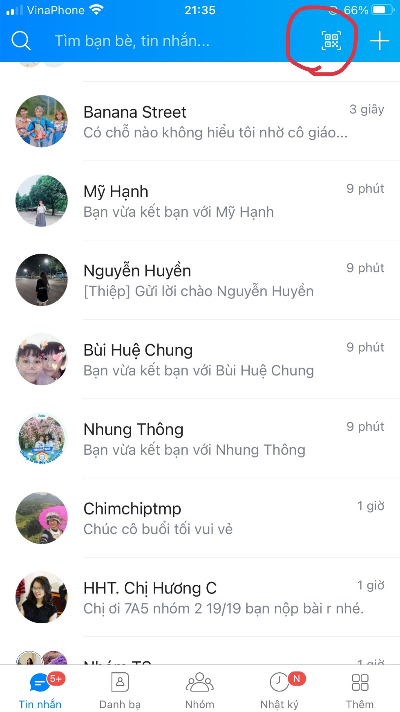
Bước 2. Ấn vào phần biểu tượng ảnh và nhấn chọn những ảnh đã chụp gồm:  1. Phiếu dự tuyển (nếu đã nộp trực tuyến)  Mã định danh và mật khẩu (nếu chưa có phiếu dự tuyển)  2. Hộ khẩu (tất cả các trang)  3. Giấy khai sinh  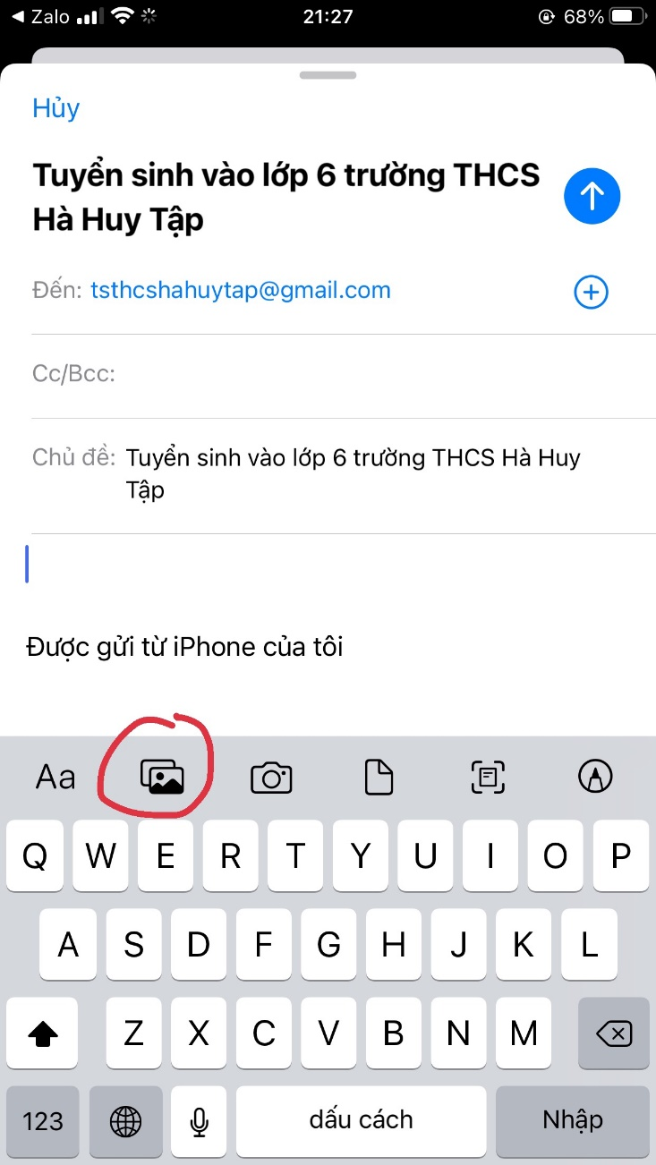 | Bước 3. Ấn nút gửi.  